Министерство образования Республики Беларусь

Учреждение образования
«Гомельский государственный университет имени
Франциска Скорины»

Т. П. ЖЕЛОНКИНА, А. Н. КУПО

МОЛЕКУЛЯРНАЯ ФИЗИКА

Основы молекулярно-кинетической теории

ТЕСТОВЫЕ ЗАДАНИЯ
для студентов специальности
1-02 05 04 04 «Физика. Техническое творчество»

Гомель
УО «ГГУ им. Ф. Скорины»
2012
УДК 535.33 : 539.18 : 539.19 (075.8)
ББК 22.344.3 + 22.36 я73
Ж 786

Рецензент:
кафедра общей физики учреждения образования
«Гомельский государственный университет
имени Франциска Скорины»

Рекомендованы к изданию научно-методическим советом
учреждения образования «Гомельский государственный
университет имени Франциска Скорины»

Желонкина Т.П.
Ж 786 Молекулярная физика : тестовые задания для студен-
тов специальности 1-01 05 04 03 « Физика. Техническое творчество» / Т. П. Желонкина, А. Н. Купо; М-во образо-
вания РБ, Гомельский гос. ун-т им. Ф. Скорины. – Гомель:
ГГУ им. Ф. Скорины, 2012. – 24 с.

Целью тестовых заданий является оказание помощи студентам в ус-
воении теоретических основ молекулярной физики и в подготов-
ке к текущему и итоговому контролю знаний.
Тестовые задания адресованы студентам специальности
1- 31 04 01 02 «Физика (производственная деятельность)».

УДК 535.33 : 539.18 : 539.19 (075.8)
ББК 22.344.3 + 22.36 я73

© Желонкина Т.П., Купо А.Н. 2012
© УО «Гомельский государственный
университет им. Ф. Скорины», 2012
СОДЕРЖАНИЕ

Введение 4
Раздел 1 Основные положения МКТ. Статистические распределения 5
Раздел 2 Уравнение состояния идеального газа 10
Раздел 3 Основы термодинамики 12
Литература 31

Введение

Наиболее современным методическим приёмом повышения эффективности усвоения учебного материала является текущий контроль знаний в форме тестирования. Тестирование студентов с использованием компьютерных технологий позволяет объективно, оперативно и своевременно оценить уровень знаний по разделам изучаемой дисциплины. Текущий контроль знаний, кроме того, что позволяет преподавателю составить полную картину успеваемости студентов в течение семестра, ещё и является средством самоконтроля. Студенты, знания которых регулярно проверяются непосредственно в процессе обучения, могут самостоятельно выявить вопросы и темы в рамках изучаемой дисциплины, которые усвоили недостаточно, и проработать их дополнительно.
Недостатком компьютерного тестирования является отсутствие индивидуального общения, что не позволяет преподавателю проанализировать логику мышления учащегося, его умение давать развернутый ответ и прочее. Поэтому, видимо, тестирование не может использоваться для итогового контроля знаний, тем более по ключевым дисциплинам, однако вполне может быть использовано, например, для проверки теоретических знаний при подготовке к лабораторным работам и контрольным мероприятиям по дисциплине.
В данном пособии представлены тестовые задания по разделам «Основные положения МКТ», «Статистические распределения», «Уравнение состояния идеального газа», «Основы термодинамики» и «Реальные газы и жидкости» которые составляют первую часть учебного плана дисциплины «Общая физика. Молекулярная физика». Представлены задания различных типов и различного уровня сложности.
Данные методические материалы предназначены для самоподготовки студентов к компьютерному тестированию с целью контроля и коррекции знаний материала курса «Молекулярная физика». Тестовые задания адресованы для студентов специальности 1-02 05 04 04 «Физика. Техническое творчество».

Раздел 1 Основные положения МКТ. Статистические распределения

- Средняя арифметическая скорость молекул азота при 27⁰ С равна:
- 476 м/с
- 612 м/с
- 756 м/с
- 402 м/с
- 346 м/с
- Исключите лишнее. Модель материального тела в молекулярной физике – это предложение о...
- форме тела.
- о том, из каких частиц состоит тело
- о том, как эти частицы двигаются
- о том, как они взаимодействуют между собой.
- агрегатном состоянии тела
- Газ называется идеальным, если:
- молекулы можно считать материальными точками, взаимодействием которых на расстоянии можно пренебречь.
- взаимодействие молекул велико
- массой и формой молекул можно пренебречь
- размерами и формой молекул можно пренебречь
- массой и взаимодействием молекул можно пренебречь
- Для какого типа распределения температуры по высоте справедлива барометрическая формула:
- температура постоянна
- увеличивается с высотой по экспоненциальному закону
- увеличивается пропорционально высоте
- уменьшается с высотой по экспоненциальному закону
- меняется произвольно
- Из барометрической формулы следует, что давление газа в поле тяготения Земли
- убывает с высотой по экспоненциальному закону
- растет с высотой по экспоненциальному закону
- растет пропорционально высоте
- убывает пропорционально высоте
- практически не изменяется
- Какую долю средней кинетической энергии молекулы гелия составляет средняя энергия ее вращательного движения
- 0
- 3/2
- 2/3
- 2
- 1/2
- При изотермическом изменении объема некоторой массы идеального газа его давление увеличилось вдвое. Как при этом изменяется средняя квадратичная скорость молекул?
- не изменяется
- возрастет в 2 раза
- возрастет в раза
- уменьшается в 2 раза
- уменьшается в. . раза
- Как измениться средняя квадратичная скорость теплового движения молекул идеального газа при увеличении абсолютной температуры газа в 4 раза
- увеличится в 2 раза
- увеличится в 16 раза
- увеличится в 6 раза
- увеличится в 4 раза
- уменьшится в 4 раза
- Средняя кинетическая энергия идеального газа при повышении его температуры в 2 раза:
- увеличится в 2 раза
- увеличится в раз
- уменьшится в 2 раза
- уменьшится в раз
- не изменится
- Как изменилась температура газа, если наиболее вероятная скорость молекул увеличилась в 3 раза.
- увеличилась в 9 раз
- увеличилась в 6 раз
- увеличилась в 3 раз
- увеличилась в раз
- уменьшилась в 3 раза
- Как изменилась абсолютная температура идеального газа при увеличении средней квадратичной скорости в 2 раза?
- увеличится в 4 раза
- увеличится в 2 раза
- ответ зависит от природы газа
- увеличится в 0,5 раз
- Какими эффектами в газе можно пренебречь для того, чтобы газ считался идеальным?
- взаимодействием на расстоянии
- внутренней энергией газа
- взаимодействием молекул при столкновении
- массами молекул
- столкновениями молекул
- Чему равна кинетическая энергия вращательного движения всех молекул одного моля двухатомного газа?
- RТ
- 3⋅RТ
- 3/2⋅kТ
- 5/2⋅RТ
- 3/2⋅RТ
- От каких величии, характеризующих движение молекул, непосредственно зависит давление газа?
- силы притяжения молекул.
- кинетической энергии молекул
- средней скорости молекул
- средней длины свободного пробега молекул.
- числа столкновений молекул.
- Что называется числом степеней свободы молекулы газа?
- число атомов в молекуле.
- число упругих связей между атомами в молекуле.
- число независимых координат, с помощью которых можно описать положение молекулы в пространстве
- число связей, которые нужно наложить на молекулу, чтобы закрепить ее неподвижно
- число возможных независимых перемещений молекулы в пространстве
- От чего зависит число степеней свободы молекулы газа?
- от молекулярной массы газа.
- от числа атомов в молекуле
- от силы связи атомов в молекуле.
- от размера молекулы.
- от вида взаимодействия атомов молекуле.
- Какие формулы выражают среднюю энергию молекул газа?
- 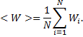
- 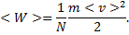
- 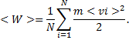
- 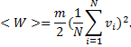
- 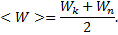
- Чему равна кинетическая энергия поступательного движения всех молекул одного киломоля газа?
- 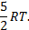
- 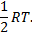
- 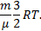
- 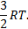
- Чему равна средняя квадратичная скорость молекул газа?
- 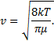
- 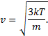
- 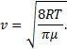
- 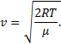
- 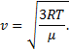
- Чему равна средняя арифметическая скорость молекул газа?
- 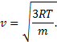
- Для какого распределения температуры по высоте справедлива барометрическая формула?
- температура постоянна
- произвольно изменяется с высотой.
- уменьшается с высотой.
- увеличивается с высотой.
- Какие из приведенных формул описывают распределение молекул газа по высоте в поле тяготения Земли?
- 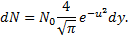
- 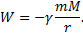
- Какой смысл имеет величина Е в формуле для случая распределения молекул в поле тяготения Земли?
- средняя кинетическая энергия молекул.
- потенциальная энергия всех молекул в единице объема.
- средняя энергия теплового движения одной молекулы.
- кинетическая энергия одной молекулы.
- потенциальная энергия одной молекулы

Раздел 2 Уравнение состояния идеального газа

- Укажите уравнение состояния идеального газа.
- 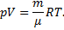
- 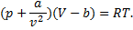
- Имеются два сосуда объемами V и 2V. В первом сосуде находится 1 кмоль газа, во втором – 6 кмолей этого же газа. Давление в обоих сосудах одинаковое. Укажите соотношение между температурами в сосудах.
- Из сосуда выпустили половину находящегося в нем газа. Как необходимо изменить абсолютную температуру оставшегося в сосуде газа, чтобы давление его увеличилось в 3 раза?
- увеличить в 3 раза.
- увеличить в 5 раз.
- увеличить в 6 раз
- увеличить в 2 раза.
- увеличить в 9 раз.
- Что называется температурой?
- степень нагретости тела
- мера средней кинетической энергии молекул
- мера числа столкновений молекул.
- мера внутренней энергии вещества
- характеристика агрегатного состояния вещества.

- Уравнение состояния идеального газа имеет вид
- 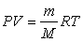
- 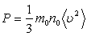
- 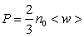
- Идеальный газ при давлении p₀ имел объем.V₀. При неизменной массе и постоянной температуре объем газа уменьшили вдвое. Как изменилось давление газа?
- 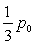
- 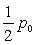
- не изменилось
- Какое уравнение описывает закон Дальтона?
- 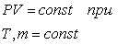
- 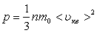
- 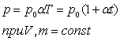
- 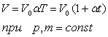

- Идеальный газ при температуре Т₀ имел давление p₀ Давление газа при неизменной массе и постоянном объеме увеличили в 1,5 раза. Как изменилась температура газа?
- 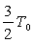
- 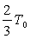
- 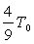
- 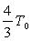

Раздел 3 Основы термодинамики

- Газу сообщили 25 Дж теплоты. При атом газ совершил работу 5 Дж. Какие знаки имеют ∆Q и ∆А в уравнении первого начала термодинамики.
- Укажите формулу для вычисления внутренней энергии и данной массы m идеального газа.
- 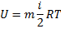
- 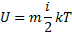
- 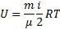
- 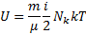
- Для какого из перечисленных процессов выполняется условие Q=А?
- адиабатный
- изохорный
- изотермический
- изобарный
- Работа сжатия газа оказалась равной изменению его внутренней энергии. Какому процессу это соответствует?
- адиабатному
- изохорному
- изотермическому
- изобарному
- Газ нагревают в герметически закрытом сосуде. Как эй из указанных процессов имеет место?
- изобарный.
- изотермический.
- изохорный
- адиабатный.
- На каком из графиков площадь представляет собой работу изотермического расширения газа?
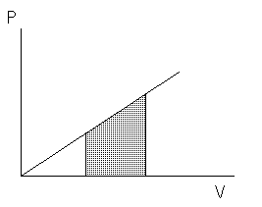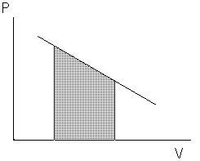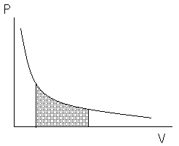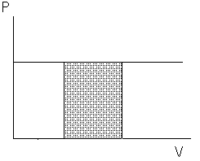
1 2 3 4
- 1
- 2
- 3
- 4
- На каких из приведенных графиков газовых процессов заштрихованная площадь представляет собой работу газа?
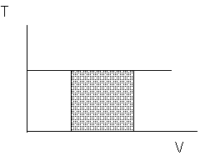
1 2 3 4
- 1.
- 2
- 3.
- 4

- Газ расширяется при нагревании под поршнем при атмосферном давлении. Какой из указанных процессов имеет место?
- изохорный.
- изобарный
- изотермический.
- адиабатный.
- Какое из уравнений первого начала термодинамики справедливо для изотермического процесса?
- Какие из приведенных формул выражают работу изотермического расширения газа?
- 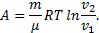
- 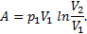
- 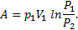
- Какое из уравнений первого начала термодинамики справедливо для изохорного процесса?
- Какое из приведенных выражений соответствует молярной теплоёмкости идеального газа при постоянном объеме?
- 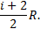
- 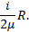
- 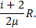
- При изохорном процессе азоту передано 70 Дж теплоты. Какое количество теплоты пошло на увеличение внутренней энергии азота?
- 50 Дж.
- 70 Дж
- 20 Дж.
- 35 Дж.
- 7 Дж.
- Для каких из перечисленных газов справедливо отношение c_{p}/c_{v}= 1,4?
- гелий.
- пары серебра.
- углекислый газ.
- азот
- кислород
- Какое из уравнений первого начала термодинамики справедливо для изобарного процесса?
- Укажите выражение для молярной теплоемкости идеального газа при постоянном давлении.
- 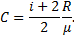
- 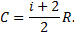
- 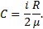
- 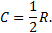
- Укажите, на какую величину молярная теплоемкость идеального газа при постоянном давлении больше, чем при постоянном объеме.
- При изобарном процессе азоту передано 70 Дж теплоты. Сколько теплоты пошло на выполненную азотом работу?
- 50 Дж.
- 70 Дж.
- 20 Дж
- 35 Дж.
- 7 Дж.
- Какой из перечисленных процессов называют адиабатным?
- процесс, происходящий при постоянном объеме.
- процесс, происходящий при постоянном давлении.
- процесс, в результате которого система возвращается в исходное состояние.
- процесс, происходящий без теплообмена с окружающей средой
- процесс, происходящий при постоянной температуре.
- Какие из уравнений первого начала термодинамики справедливы для адиабатного процесса?
- Какие из указанных уравнений соответствуют адиабатному процессу?
- 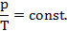
- 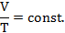
- Какое из уравнений состояния идеального газа соответствует адиабатному процессу?
- 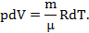
- 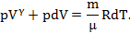
- 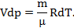
- Какое из перечисленных условий характеризует обратимый термодинамический процесс?
- процесс может быть проведен в обратном направлении так, чтобы система вернулась в первоначальное состояние.
- процесс должен быть замкнутым, т. е. начало и конец процесса должны совпадать.
- процесс может быть проведен в обратном направлении так, чтобы система вернулась в первоначальное состояние и в окружающей среде не было при этом никаких изменений
- процесс протекает крайне медленно и в окружающей среде изменений не происходит.
- процесс состоит из изотермического и адиабатного расширения и аналогичных видов сжатия.
- Какая из кривых прямого цикла Карно соответствует адиабатному сжатию?
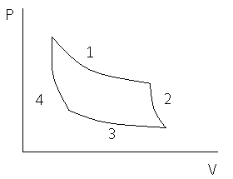
- 1.
- 2.
- 3.
- 4.
- Какая из кривых обратного цикла Карно соответствует изотермическому расширению?
- 1.
- 2.
- 3.
- 4.
- Площадью какой фигуры выражено на рисунке количество теплоты, полученной от нагревателя за один цикл Карно?
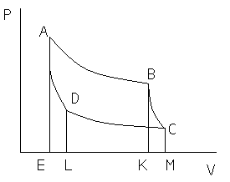
- ЕАВСМ.
- ЕАВК
- EADL.
- ABCD.
- КВСМ.
- Площадью какой фигуры выражена на рисунке полезная работа за один цикл Карно?
- ЕАВСМ.
- ЕАВК.
- EADL.
- ABCD
- КВСМ.
- Какая из площадей фигур, показанных на рисунке для прямого цикла Карно, изображает графически работу при адиабатном расширении?
- KBCM.
- EADL.
- LDCM.
- ABCD.
- EABK.
- Что называется к. п. д. цикла Карно?
- отношение полученного газом количества теплоты к выполненной в полном цикле работе.
- отношение выполненной за 1 цикл работы к полученному от нагревателя количеству теплоты
- отношение выполненной за 1 цикл работы к переданному холодильнику количеству теплоты.
- отношение переданного холодильнику количества теплоты к количеству теплоты, полученному от нагревателя.
- отношение разности температур нагревателя и холодильника к температуре нагревателя
- Какие из перечисленных характеристик являются функциями состояния вещества?
- внутренняя энергия
- количество теплоты.
- выполненная работа.
- энтропия.
- Какие свойства нагретых тел характеризует энтропия тела?
- температуру тела.
- степень преобразования теплоты в работу
- степень упорядоченности движения молекул.
- степень удаления тела от наиболее вероятного состояния.
- среднюю кинетическую энергию молекул.
- Какая формула связывает энтропию S с термодинамической вероятностью состояния?
- 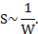
- 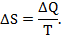
- 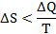
- Какому из перечисленных условий удовлетворяет обратимый процесс в изолированной системе?
- энтропия системы увеличивается.
- энтропия системы уменьшается.
- энтропия системы остается неизменной
- энтропия системы увеличивается, а затем уменьшается.
- энтропия системы уменьшается, а затем увеличивается.
- По отношению к каким величинам бесконечно малое приращение соответствует полному дифференциалу?
- работе.
- внутренней энергии
- количеству теплоты.
- энтропии
- Количество теплоты, сообщаемое системе, вычисляется по формуле
- 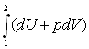
- 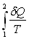
- 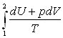
- 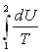
- 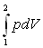
- Если в изолированном от тепла сосуде газ сжимается, то температура газа:
- увеличилась
- уменьшилась
- не изменилась
- вначале увеличилась, затем уменьшилась
- вначале уменьшилась, затем увеличилась
- Молярная теплоемкость равна
- 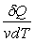
- 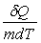
- Идеальному газу передано количество теплоты 5 Дж, и внешние силы совершили над ним работу 8Дж. Как изменилась внутренняя энергия газа?
- увеличилась на 13 Дж
- увеличилась на 3 Дж
- не изменилась
- уменьшилась на 13 Дж
- уменьшилась на 3 Дж
- На сколько увеличится внутренняя энергия трех молей идеального одноатомного газа при изобарном нагревании его от 299К до 301К?
- 75Дж
- 50Дж
- 125Дж
- 25Дж
- 33Дж
- В ходе какого процесса внутренняя энергия идеального газа не изменяется?
- изотермического
- политропного
- адиабатного
- изохорного
- изобарного
- Какая из приведенных ниже формул является математическим выражением первого начала термодинамики?
- 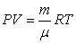
- Газ получил количество теплоты 500Дж и совершил работу 200Дж. Изменение внутренней энергии газа равно:
- 300 Дж
- 200 Дж
- 100 Дж
- 700 Дж
- 500 Дж
- Какое условие обязательно выполняется при адиабатном процессе изменения состояния газа?
- нет теплообмена с окружающей средой
- объем не изменяется
- давление не изменяется
- работа не совершается
- внутренняя энергия газа не изменяется
- Если в изолированном от тепла сосуде газ сжимается, то температура газа
- увеличилась
- уменьшилась
- вначале уменьшилась, затем увеличилась
- вначале увеличилась, затем уменьшилась
- не изменилась
- Как изменится внутренняя энергия идеального газа, если его давление увеличится в 2 раза, а объем уменьшится в 2 раза
- останется неизменной
- увеличится в 2 раз
- увеличится в 4 раз
- уменьшится в 2 раз
- уменьшится в 4 раз
- При изохорном процессе азоту передано 70Дж теплоты. Сколько теплоты пошло на увеличение внутренней энергии азота?
- 70Дж
- 20Дж
- 30Дж
- 7Дж
- 50Дж
- Внутренняя энергия трех молей идеального двухатомного газа при изохорном нагревании на два градуса Цельсия увеличится на:
- 124,5Дж
- 360Дж
- 200Дж
- 100Дж
- 187Дж
- При изохорном процессе азоту передано 60Дж теплоты. Сколько теплоты пошло на увеличение внутренней энергии азота?
- 60Дж
- 7Дж
- 30Дж
- 50Дж
- 20Дж
- В каком процессе изменение внутренней энергии системы равно количеству переданной теплоты?
- в изохорическом
- в изотермическом
- в адиабатическом
- в изобарическом
- в изотермическом и изобарическом
- Тепловая машина с температурой нагревателя 227⁰С и температурой холодильника 27⁰С может иметь максимальное значение КПД, равное ...
- 40%
- 68%
- 88%
- 100%
- 60%
- Тепловая машина за один цикл работы выделила 400Дж теплоты и произвела 600Дж работы. Каков КПД тепловой машины?
- 60%
- 40%
- 20%
- 100%
- 50%
- Для цикла, изображенного на рисунке, определить теплоту Q₂, отдаваемую рабочим телом холодильнику.
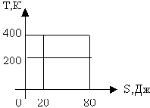
- 12 кДж
- 18 кДж
- 30 кДж
- 24 кДж
- 40 кДж
- Что из перечисленного не является свойством энтропии? Энтропия – ...
- функция не возрастающая
- определяет направление процесса в замкнутой системе
- функция состояния
- не изменяется при обратимых процессах
- функция аддитивная
- В идеальном тепловом двигателе абсолютная температура нагревателя в 3 раза выше, чем температура холодильника. Нагреватель передал газу количество теплоты 40кДж. Какую работу совершил газ?
- 26,7 кДж
- 15 кДж
- 20,6 кДж
- 540 кДж
- 54 кДж

Литература

